Региональное отделение
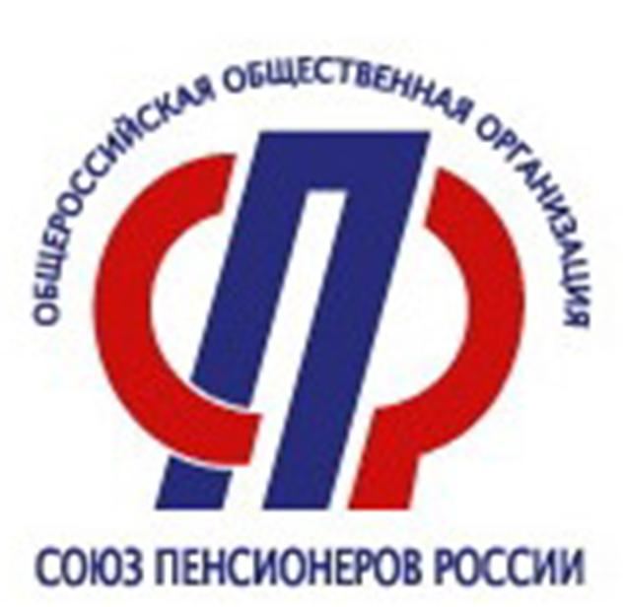
Союза пенсионеров России по Орловской области
Телефон: (486-2) 47-16-22.
Пресс-релиз

Заключительный концерт VI областного фестиваля ветеранских творческих коллективов «От имени сердца, от имени жизни» прошел в городе Орле
06 ноября в Орловском городском центре культуры прошел заключительный концерт областного фестиваля ветеранских творческих коллективов.
VI областной фестиваль ветеранских творческих коллективов под девизом «От имени сердца, от имени жизни» стартовал в сентябре 2019. Он был посвящен 75-й годовщине Победы в Великой Отечественной войне 1941-1945 гг. Его участниками стали около 600 человек. 32 любительских творческих коллектива ветеранов из городов и районов Орловской области состязались в течение двух дней.
В заключительном концерте приняли участие 300 человек. Это победители второго этапа фестиваля – лауреаты и дипломанты.
Поприветствовали зрителей и участников творческих ветеранских коллективов Председатель областной профсоюзной организации работников культуры, председатель оргкомитета фестиваля Тамара Дмитриевна Казакова, председатель Регионального отделения Общероссийской общественной организации «Союз пенсионеров России», заместитель председателя оргкомитета Иван Яковлевич Мосякин, начальник Управления по взаимодействию с институтами гражданского общества Департамента внутренней политики и развития местного самоуправления Орловской области Елена Степановна Малыхина, заместитель управляющего Отделением Пенсионного фонда Российской Федерации по Орловской области Светлана Ивановна Ставцева.
Почетные гости отметили, что фестиваль ветеранских творческих коллективов пользуется большой популярностью, несет высокий эмоциональный заряд, способствует творческой активности пожилых людей, дарит им жизненные силы, укрепляет дух да и просто дает возможность встретиться и пообщаться старинным друзьям, коллегам, знакомым, любителям русской песни.
На фестивале прозвучали песни о Великой Отечественной войне, песни советских и современных авторов патриотической направленности.
Атмосфера праздника царила в зале. Каждое выступление сопровождалось овациями, возгласами «Браво!», иногда творческим коллективам начинал дружно подпевать весь зал.
В честь 78-й годовщины военного парада 7 ноября 1941 года на Красной площади в г. Москве концерт завершился песней «Моя Москва» в исполнении участников концерта и зрителей.

